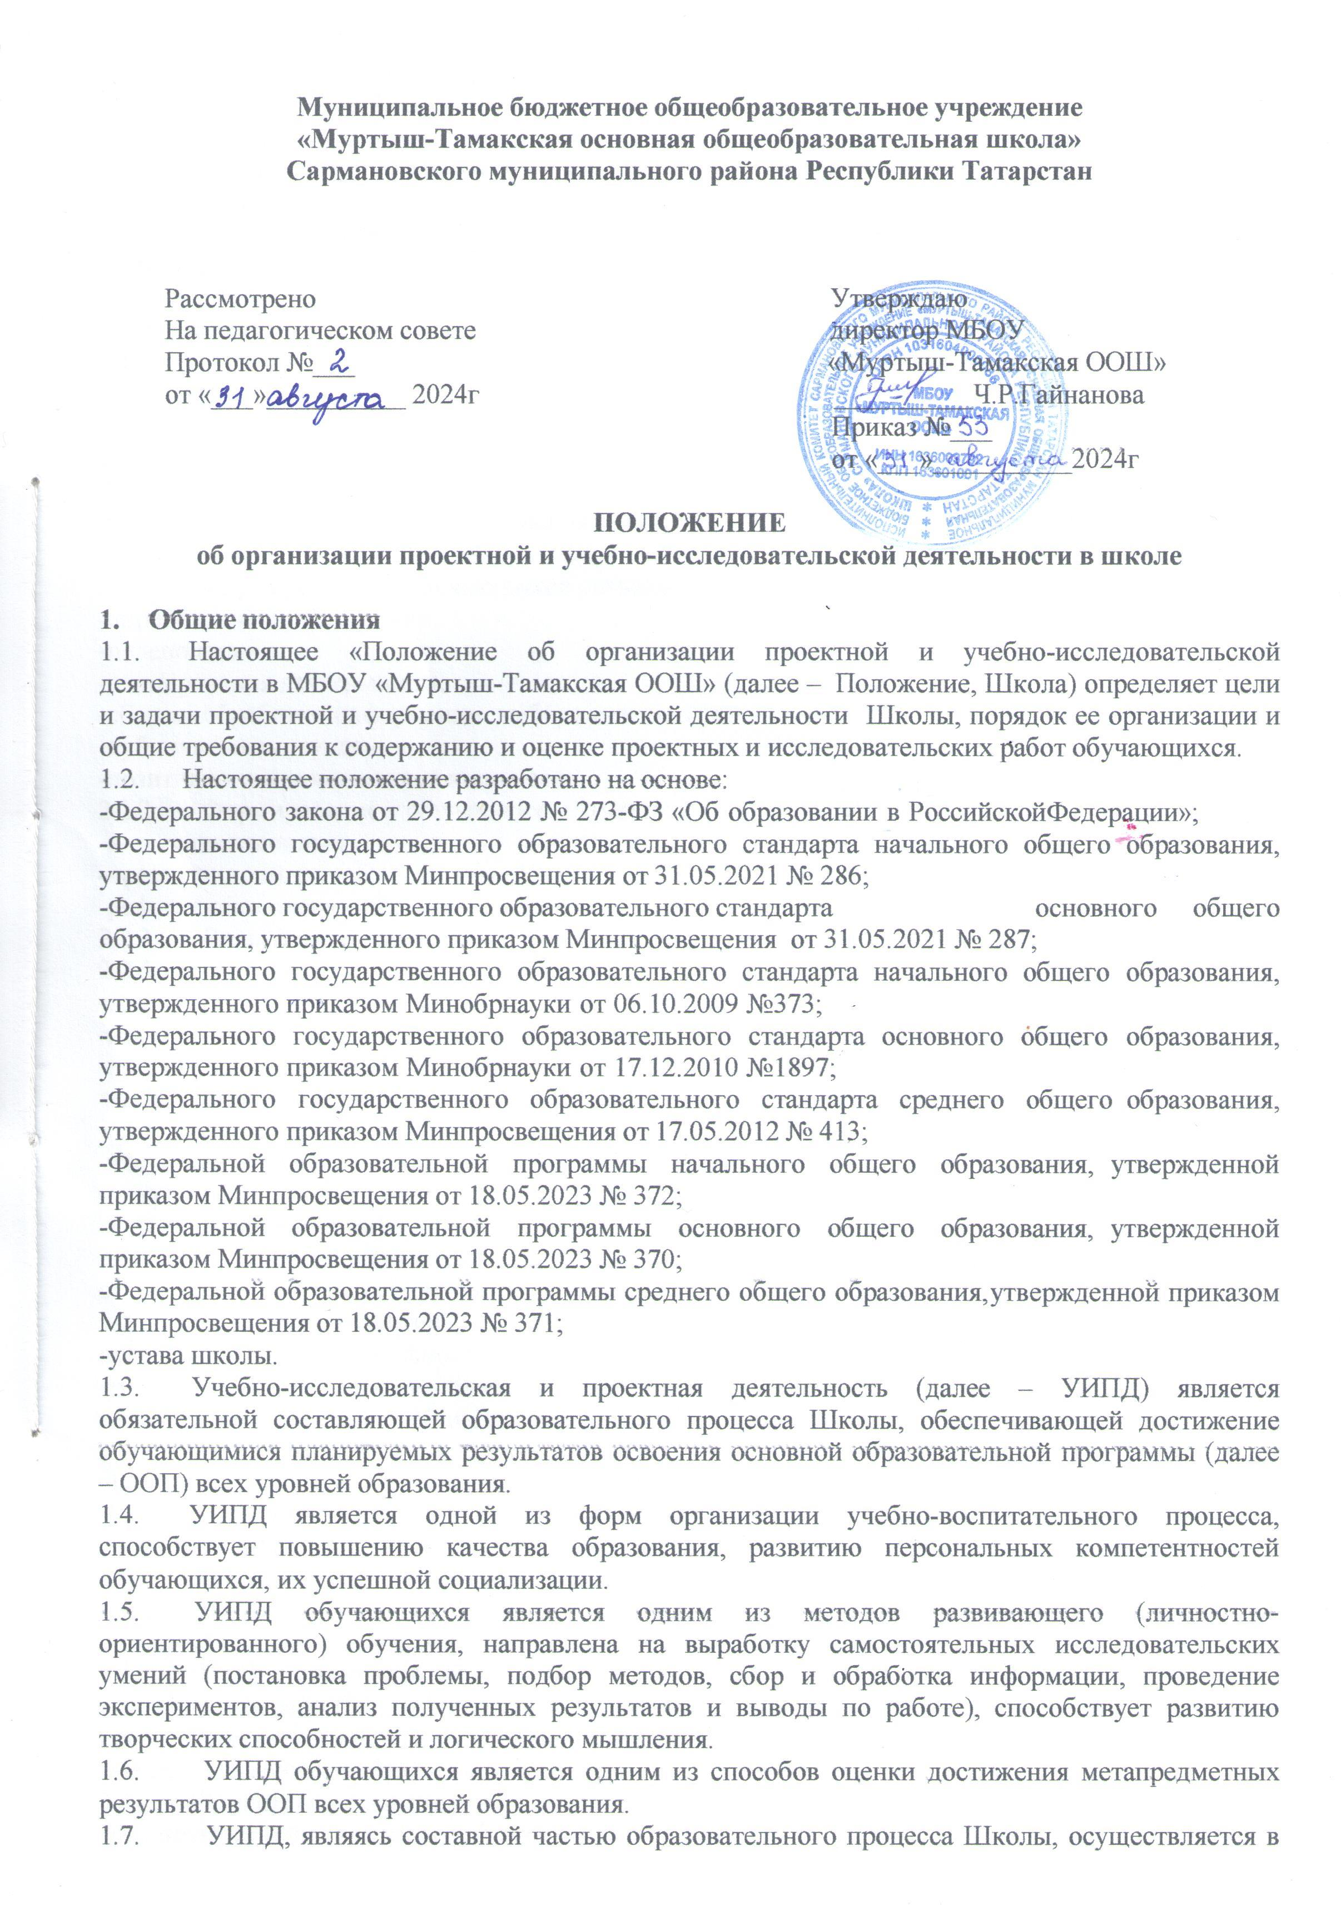в рамках учебно-урочной и внеурочной деятельности в течение всего учебного года.

1.8 Проекты и учебно-исследовательские работы, выполняемые обучающимися, могут
быть коллективными, групповыми, индивидуальными.

1.9 Проект или учебно-исследовательская работа может носить предметную,
метапредметную, межпредметную направленность.

1.10 Обучающийся или группа обучающихся самостоятельно определяет тему проектной
или учебно-исследовательской работы.

  - Учителя-предметники курируют проектную и учебно-исследовательскую деятельность обучающихся по своим предметам.

  - Классные руководители осуществляют контроль за соблюдением сроков выполнения проектов и учебно-исследовательских работ обучающимися, координируют и консультируют родителей (по мере необходимости).

Цельи задачи организации УИПД

  - Цель: обеспечение достижения обучающимися планируемых образовательных результатов освоения ООП всех уровней образования: личностных, предметных и метапредметных.

  - Задачи:

    - Формирование у обучающихся навыков:

      - определения проблематики;
      - целеполагания;
      - планирования деятельности;
      - сбора и обработки информации, выбора материалов;
      - публичного выступления;
      - позитивного отношения к деятельности.

    - Формирование у обучающихся умений:

      - коммуникационных;
      - презентационных;
      - рефлексивно-оценочных.

    - Развитие креативности, абстрактного и критического мышления обучающихся.

    - Формирование ключевых компетентностей обучающихся:

      - социальной – способности действовать в социуме с учетом позиций других людей;
      - коммуникативной – способности вступать в коммуникацию с целью быть понятым;
      - предметной – способности анализировать и действовать с позиции отдельных областей человеческой культуры;
      - организаторской – способности освоения управленческой позиции;
      - исследовательской – способности собирать, анализировать, структурировать и презентовать материал.

Формы организации УИПД обучающихся на уровне начального общего образования

  - УИПД обучающихся на уровне начального общего образования может осуществляться в рамках урочной и внеурочной деятельности.

  - На урочных занятиях для формирования и развития у обучающихся навыков проектно-исследовательской деятельности педагоги Школы используют:

    - типы уроков: урок-исследование, урок-лаборатория, урок – творческий отчет, урок изобретательства, урок «Удивительное рядом», урок – рассказ об ученых, урок – защиту исследовательских проектов, урок-экспертизу, урок
«Патент на открытие», урок открытых мыслей;
    - метод обучения – учебный эксперимент, который обеспечивает освоение обучающимися таких элементов исследовательской деятельности, как планирование и проведение эксперимента, обработка и анализ его результатов;
    - домашние задания исследовательского характера, которые могут сочетать в себе разнообразные виды учебных исследований, в том числе протяженных во времени.

  - При организации УИПД во внеурочной деятельности разрабатывается и утверждается рабочая программа курса внеурочной деятельности, в которой

предусматривается система мониторинга – оценочные процедуры, проводимые учителем, для выявления динамики образовательных результатов обучающихся по курсу.

  - Результаты мониторинга достижения планируемых результатов обучающимися фиксируются в их личных портфолио.

  - Для выявления уровня планируемых образовательных результатов обучающимися, предусмотренных ООП НОО, по окончании обучения на уровне НОО (в 4-м классе) проводится мониторинг через выполнение обучающимися группового мини-проекта.

  - На внеурочных занятиях педагоги Школы используют такие виды организации деятельности:

    - исследовательскую практику обучающихся;
    - образовательные экспедиции – походы, поездки, экскурсии с четко обозначенными образовательными целями, программой деятельности, продуманными формами контроля; образовательные экспедиции предусматривают активную образовательную деятельность обучающихся, в том числе исследовательского характера;
    - факультативные занятия, предполагающие углубленное изучение предмета, дающие большие возможности для реализации на них учебно- исследовательской деятельности обучающихся;
    - научные заседания обучающихся – форма внеурочной деятельности, которая сочетает в себе работу над учебными исследованиями, коллективное обсуждение промежуточных и итоговых результатов этой работы, организацию круглых столов, дискуссий, дебатов, интеллектуальных игр, публичных защит, конференций и пр., а также встречи с представителями науки и образования, экскурсии в учреждения науки и образования, сотрудничество с другими образовательными организациями;
    - участие обучающихся в олимпиадах, конкурсах, конференциях, в том числе дистанционных, предметных неделях, интеллектуальных марафонах предполагает выполнение ими учебных исследований или их элементов в рамках данных мероприятий.

  - Каждый обучающийся имеет право дополнительно принимать участие в научно- исследовательской и проектной деятельности в рамках внеурочной деятельности.

  - Результаты работы любого обучающегося могут быть представлены на научно- практической конференции различного уровня в соответствии с требованиями, предъявляемыми организаторами научно-практической конференции. Решение об участии согласовывается с руководителем проекта, родителем (законным представителем) обучающегося и администрацией Школы.

Содержание проектной деятельности обучающихся на уровне основного общего. Итоговый индивидуальный проект

4.1.Выполнение обучающимися 5–9-х классов групповых и (или) индивидуальных учебных исследований и проектов является основой для проверки сформированности регулятивных, коммуникативных и познавательных учебных действий.

4.2 Обучающиеся 9-х классов выполняют итоговый индивидуальный проект. Выполнение итогового индивидуального проекта является обязательным.

4.3Индивидуальный итоговый проект является основным объектом оценки личностных, предметных и метапредметных результатов, полученных обучающимися в ходе освоения основной образовательной программы основного общего образования.

4.4 Индивидуальный проект представляет собой учебный проект, выполняемый обучающимся самостоятельно под руководством педагога в рамках одного или нескольких учебных предметов с целью продемонстрировать свои достижения в самостоятельном освоении содержания и методов избранных областей знаний и видов деятельности, способность проектировать и осуществлять целесообразную и результативную деятельность.

  - Информация о выполнении обучающимся 9-го класса итогового индивидуального проекта в аттестат об освоении основного общего образования вносится в соответствии с Порядком заполнения, учета и выдачи аттестатов об основном общем и среднем общем образовании и их дубликатов, утвержденным приказом Минпросвещения от 05.10.2020 № 546.

  - Итоговая отметка в аттестат об освоении среднего общего образования по дисциплине «Индивидуальный проект» выставляется в соответствии Порядком заполнения, учета и выдачи аттестатов об основном общем и среднем общем образовании и их дубликатов, утвержденным приказом Минпросвещения от 05.10.2020
№ 546.

  - Групповые и (или) индивидуальные учебные исследования и проекты (далее – проект) выполняются обучающимся в рамках одного из учебных предметов или на межпредметной основе с целью продемонстрировать свои достижения в самостоятельном освоении содержания избранных областей знаний и (или) видов деятельности и способность проектировать и осуществлять целесообразную и результативную деятельность (учебно-познавательную, конструкторскую, социальную, художественно-творческую и др.).

  - Выбор темы проекта осуществляется обучающимися.

  - Виды проектов:

    - В 5–9-х классах:
-информационный проект;
-творческий проект;
-исследовательский проект;
-технический проект.

    - Исследовательский проект направлен на сбор информации о каком-то объекте, ознакомление участников проекта с этой информацией, ее анализ, обобщение фактов, предназначенных для широкой аудитории. При этом акцент на теоретической части проекта не означает отсутствия практической части.

    - Информационный проект направлен на сбор информации о каком-либо объекте или явлении с целью анализа, обобщения и представления информации для широкой аудитории. Продуктом такого проекта может быть, например, публикация в СМИ.

    - Творческий проект предполагает свободный, нестандартный подход к оформлению результатов работы. Примером такого проекта может служить постановка спектакля, подготовка выставки, видеофильм.

  - Результатом проекта является одна из следующих работ:

- письменная работа (эссе, реферат, аналитические материалы, обзорные материалы, отчеты о проведенных исследованиях, стендовый доклад и др.);
- художественная творческая работа (в области литературы, музыки, изобразительного искусства), представленная в виде прозаического или стихотворного произведения, инсценировки, художественной декламации, исполнения музыкального произведения, компьютерной анимации и др.;
- материальный объект, макет, иное конструкторское изделие;
- отчетные материалы по социальному проекту.

  - Проект или учебное исследование может раскрывать один из аспектов выбранной проблемы – тем самым быть открытым, предоставляющим другим обучающимся или группам обучающихся возможность продолжить изучение новых граней этой проблемы.
  - В проектной или исследовательской работе не допускаются какие-либо виды плагиата. Использование информационных источников обязательно сопровождается ссылкой на эти источники, в том числе на интернет-ресурсы.

Организация учебно-исследовательской и проектной деятельности

  - Учитель-предметник курирует обучающихся, избравших темы для выполнения своих проектов и исследовательских работ по его предмету (не менее двух).

  - Руководителем проекта является учитель, ведущий учебный предмет, с которым связана тема проекта обучающегося.

  - Перечень тем проектных и исследовательских работ может быть изменен или дополнен в течение первого полугодия, но не позднее 1 декабря текущего учебного года. Одну и ту же тему проекта могут выбрать несколько обучающихся.

  - Изменение темы проекта обучающимися не выпускных классов допускается по согласованию с заместителем директора, курирующим проектную и учебно- исследовательскую деятельность.

  - Этапы и сроки выполнения проектной и (или) исследовательской работы:

    - Подготовительный этап – сентябрь текущего учебного года:
      - определение темы проекта;
      - разработка плана реализации проекта.

    - Основной этап – октябрь–февраль текущего учебного года:
      - поиск и анализ необходимой литературы;
      - согласование с руководителем рабочих материалов;
      - апробация метода исследования;
      - проведение исследования;
      - редактирование и оформление текстовой части;
      - оформление презентации;
      - промежуточная защита, корректировка (при необходимости).

    - Заключительный этап – март текущего учебного года:
      - подготовка выступления;
      - защита проекта, оценка результата, рефлексия.

  - Защита проектных и исследовательских работ обучающихся 5–8-х классов осуществляется в классе.

  - Защита итогового индивидуального проекта обучающимися 9-х классов осуществляется перед экспертной комиссией, созданной по отдельному приказу директора Школы.

  - В состав материалов, подготовленных для защиты итогового индивидуального проекта обучающимися 9-х классов, включаются:
- выносимый на защиту продукт проектной деятельности;
- паспорт проекта;
- мультимедийная презентация проекта;
- лист оценивания руководителем проектной и учебно-исследовательской деятельности;
- лист самооценки проекта обучающимся 9- классов.

  - Один раз в год согласно плану работы Школы проводится общешкольная научно- практическая конференция, на которой представляются лучшие проекты обучающихся.

  - Обучающиеся, имеющие медицинские показания или заключения ПМПК, пишут проекты в упрощенной форме, которая с учетом возможностей ребенка определяется учителем-предметником и классным руководителем.

Требования к оформлению проектов

  - Общие требования к структуре проектной и учебно-исследовательской работы.

    - Первый лист – титульный:
      - наименование учебного заведения, где выполнена работа;
      - тема работы;
      - Ф. И. О. автора (полностью), класс;
      - Ф. И. О. руководителя;
      - село и год.

    - Второй лист – оглавление (указывается наименование всех глав, разделов с указанием номеров страниц, на которых размещается материал).

    - Третий лист – введение:
      - краткая характеристика современного состояния проблемы;
      - обоснование актуальности темы исследования и выполняемой работы, ее научной и практической значимости;
      - формулирование цели;
      - определение задач по ее достижению;
      - объект и предмет исследования;
      - гипотеза;
      - характеристика методов исследования.

    - Обзор литературы по теме исследования.
    - Материалы и методики исследования.

    - Результаты исследования и их обсуждение.

    - Выводы (заключение) – кратко, по пунктам, формулируются результаты, даются практические рекомендации и намечаются перспективы для дальнейшего исследования.

    - Литература – список использованной литературы размещается в конце работы в алфавитном порядке. Каждая книга, статья записывается с красной строки.

    - Приложения.

  - Письменная часть выполняется на листах стандарта А4, шрифтом Times New Roman, размером шрифта 12–14 пунктов с интервалом между строк – 1,5. Размер полей: верхнее – 2 см, нижнее – 2 см, левое – 3 см, правое – 1,5 см.

Критерии оценивания проектов

  - Проект обучающегося оценивается по следующим направлениям:

    - Сформированность познавательных универсальных учебных действий: способность к самостоятельному приобретению знаний и решению проблем, проявляющаяся в умении поставить проблему и выбрать адекватные способы ее решения, включая поиск и обработку информации, формулировку выводов и (или) обоснование и реализацию принятого решения, обоснование и создание модели, прогноза, макета, объекта, творческого решения и др.

    - Сформированность предметных знаний и способов действий: умение раскрыть содержание работы, грамотно и обоснованно в соответствии с рассматриваемой проблемой или темой использовать имеющиеся знания и способы действий.

    - Сформированность регулятивных универсальных учебных действий: умение самостоятельно планировать и управлять своей познавательной деятельностью во времени; использовать ресурсные возможности для достижения целей; осуществлять выбор конструктивных стратегий в трудных ситуациях.

    - Сформированность коммуникативных универсальных учебных действий: умение ясно изложить и оформить выполненную работу, представить ее результаты, аргументированно ответить на вопросы.

  - Проект обучающегося оценивается по следующим критериям:

Критерии | Показатели критериев
Критерии | 5 баллов | 4 балла | 3 балла | 2 балла
Структура проекта
 | Наличие | Выдержана | Нарушение | Нарушение
Соответствие стандартам оформления | титульного листа, оглавления, введения,  основной и | структура оформления и композиционная  целостность | структуры оформления  не влияет на  логику и | структуры оформления приводит к  нарушению
 | заключительной | текста. | композиционн | композиционн

 | части, библиографии, приложений.  Композиционная целостность текста | Отсутствуют краткая аннотация и приложения | ую целостность текста, отсутствуют краткая аннотация и приложения | ой целостности текста, отсутствию логики изложения проекта
Оценка содержания проектной папки
Актуальность и соответствие проекта  заявленной теме | Актуальность проблематики проекта и  востребованность результата убедительны.  Соответствие проблемы, цели, результата и темы заявленного проекта | Актуальность и востребованность результата убедительны.  Цель и результат адекватны проблеме, тема требует некоторой корректировки по отношению к проблеме | Актуальность и востребованно сть не  убедительны.  Цель и  продукт требуют корректировк и по  отношению к проблеме | Актуальность и востребованно сть не  доказательны.  Несоответстви е между проблемой, целью, прогнозируем ым продуктом и темой
Системность (логичность). Лаконичность | Целостность, соподчинение частей текста. Простота и ясность изложения | Целостность, соподчинение частей текста. Отсутствует лаконичность | Не все части текста соподчинены. Лаконичность граничит с примитивност ью рассуждений | Логика текста нарушена.  Видеоряд отсутствует. Лаконичность граничит с примитивност ью рассуждений
Содержательн ость приложений | Приложения качественные, полностью соответствуют содержанию | Приложения качественные, в основном соответствуют содержанию | Приложения не качественные,  многие не соответствуют содержанию | Приложения отсутствуют
Оценка культуры презентации
Качество доклада | Композиционная целостность.  Полнота представления процесса и  подходов к решению проблемы.  Краткость, | Композиционная целостность.  Полнота представления процесса и  подходов к решению проблемы.  Нечеткость | В основном, но не полно представлены процесс и  подходы к решению проблемы.  Нечеткость формулировок | Не раскрыты процесс и  подходы к решению проблемы.  Нечеткость и неясность формулировок

 | четкость, ясность формулировок | формулировок
Участие в дискуссии | Понимание сущности вопроса и адекватность ответов. Полнота, содержательность  ,  аргументированн ость, убедительность и лаконичность ответов | Понимание сущности вопроса и адекватность ответов.  Содержательност ь, аргументированн ость, но неумение кратко и  лаконично сформулировать ответ | Понимание сущности вопроса, но при этом отсутствие аргументации, неумение использовать вопрос для раскрытия сильных сторон проекта | Непонимание сущности большинства вопросов и неадекватност ь ответов или их отсутствие
Информацион но-наглядное сопровождение выступления | Использование четкого видеоряда, доступного для восприятия зрителей соответственно логике выступления на протяжении всей защиты | Использование видеоряда, доступного для  восприятия с незначительными нарушениями логики выступления на протяжении всей защиты | Неумение усиливать доклад демонстрацие й видеоряда на протяжении всей презентации | Неумение говорить без конспекта, речь не  сопровождает ся демонстрацие й
Самооценка. Рефлексия | Самооценка продукта проведена по  отношению к цели, задачам, требованиям к продукту.  Самооценка процесса является объективной: указаны пути улучшения продукта, привлечения внешних ресурсов, процесса проектирования  на различных стадиях | Самооценка продукта проведена по  отношению к цели, задачам и требованиям.  Самооценка процесса не полная: указаны пути улучшения продукта, процесс проектирования  не оценен | Самооценка продукта проведена по отношению к цели, задачам, но без учета требований к продукту. Не указаны пути улучшения продукта и процесса проектирован ия | Самооценка продукта проведена без учета цели и требований к продукту. Не указаны пути улучшения продукта и процесса проектирован ия
Оценка продукта

Качество продукта | Новизна и оригинальность продукта.  Отсутствие претензий к качеству изделия.  Соответствие изделия идее проекта.  Практическая значимость продукта | Отсутствие претензий к качеству изделия.  Соответствие изделия идее проекта.  Практическая значимость продукта. Но в продукте отсутствует новизна и оригинальность | Соответствие изделия идее проекта.  Практическая значимость продукта.  Но в продукте отсутствует новизна и оригинальност ь и есть замечания к качеству продукта | Продукт не соответствует общей идее проекта, есть замечания к  качеству и практической целесообразно сти продукта.  Отсутствие продукта –  0 баллов

  - Общим требованием ко всем работам является необходимость соблюдения норм и правил цитирования, ссылок на различные источники. В случае заимствования текста работы (плагиата) без указания ссылок на источник, проект и работа к защите не допускаются.

Функциональные обязанности участников УИПД

  - Функции администрации Школы включают:

    - разработку нормативных методических документов, определяющих требования, предъявляемые к организации УИПД, проектным и исследовательским работам обучающихся;
    - определение графика УИПД обучающихся, включая утверждение сроков, отводимых на проведение каждого из этапов проектной деятельности;
    - обеспечение материально-технической базы для УИПД;
    - осуществление общего контроля УИПД;
    - определение предметных тематических блоков, в рамках которых будет осуществляться УИПД;
    - согласование примерного перечня тем для проектных и учебно- исследовательских работ;
    - координация межпредметных связей в рамках УИПД.

  - Учителя – руководители проектов, являются ключевыми фигурами, непосредственно организующими и контролирующими осуществление обучающимися УИПД, и выполняют следующие функции:

    - проведение консультаций для обучающихся по выполнению проектов и исследовательских работ;
    - руководство УИПД в рамках согласованного объекта исследования;
    - осуществление методической поддержки проектной деятельности;
    - планирование совместно с обучающимися работы в течение всего проектного периода;

    - поэтапное отслеживание результатов УИПД;
    - координация внутригрупповой работы обучающихся, если проектная или исследовательская работа выполняется в группе;
    - информирование обучающихся о требованиях, предъявляемых к выполнению проектных и исследовательских работ, порядке и сроках их выполнения;
    - организационная поддержка ресурсного обеспечения проектов;
    - контроль за внешкольной УИПД обучающихся;
    - участие в подготовке общешкольной научно-практической конференции.

  - Функции библиотекаря Школы:
    - участие в ресурсном обеспечении УИПД обучающихся;
    - обеспечение возможности использования видео- и медиатеки обучающимися в ходе УИПД.

Поощрение участников проектной деятельности

  - Авторы и руководители проектных и исследовательских работ, представленных на общешкольную научно-практическую конференцию, награждаются дипломами 1-й, 2- й, 3-й степени, дипломами участников.

  - Авторы и руководители проектных и исследовательских работ, представленных на конкурсы проектных работ, научно-практические конференции и т. п. на уровне города, региона, страны, являющиеся победителями или занявшие призовые места, награждаются ценными подарками.

